Уже завтра – сентябрь и первые выплаты детских пособий
Напоминаем, что выплаты осуществляются в новом месяце за предыдущий, например, в сентябре за август, в октябре за сентябрь и т.д.
О том, какого числа и какие выплаты вы получите, – в нашей карточке.
Обратите внимание, что выплаты перечисляются в течение всего дня. Если деньги не поступили на счёт утром, то нужно дождаться зачисления средств до окончания дня.
Если дата приходится на выходной день, то выплата поступает в ближайший рабочий день накануне. Например, в сентябре, в нашем случае, – не 3 сентября, а 1-го, в пятницу.
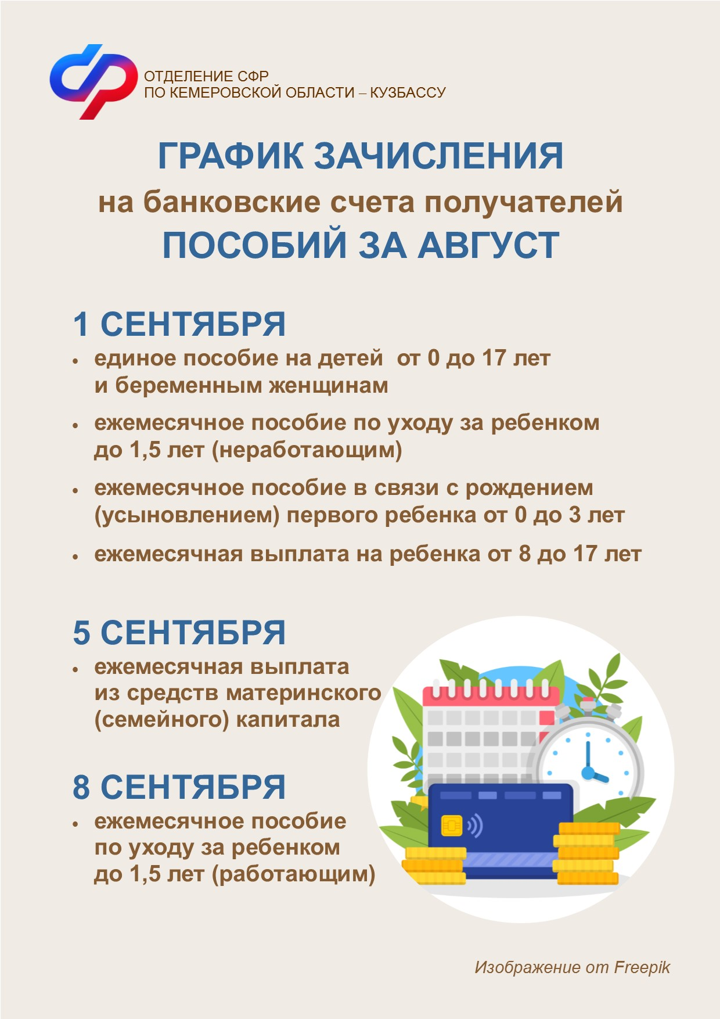
Больше информации о мерах поддержки семей с детьми: https://sfr.gov.ru/grazhdanam/families_with_children/.
#сфр #единоепособие

